**Písomné opakovanie** meno: ________________

1.Opíšte geologický vývoj územia Slovenska.

2. Vymenujte jednotlivé geologické pásma SR (od S na J), opíšte ich horninové zloženie a výskyt nerastných surovín.

3. Vysvetlite vplyv klimatotvorných činiteľov na podnebie Slovenska.

4. Charakterizujte rozloženie teplôt a zrážok na Slovensku.

5. Analyzujte ročný chod teplôt a zrážok na daných klimatických diagramoch a príslušné lokality zaraďte do klimatickej oblasti.

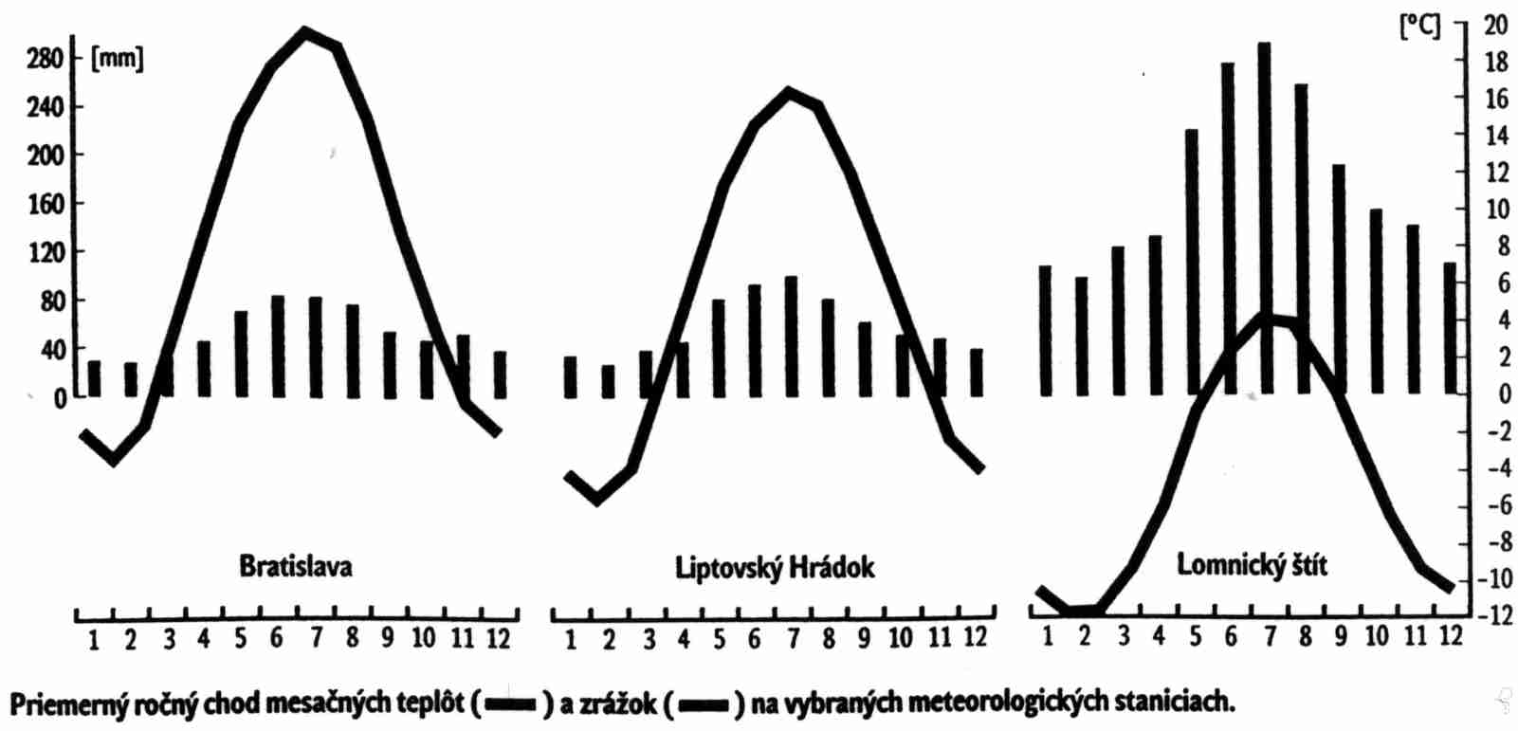

6. a.) Ktoré základné geomorfologické celky sa rozprestierajú na území Slovenska

b.)Uveďte, na ktoré menšie podjednotky sa delia a čo zahŕňajú

c.) Zaraďte uvedené pohoria: *Biele Karpaty, Vihorlatské vrchy, Nízke Tatry, Pieniny, Javorníky, Slanské vrchy, Malé Karpaty*

|  |  |
| --- | --- |
| ***Geologické pásmo*** | ***Pohorie*** |
| JADROVÉ pásmo |  |
| SOPEČNÉ pásmo |  |
| FLYŠOVÉ pásmo |  |
| BRADLOVÉ pásmo |  |